**BỘ GIÁO DỤC VÀ ĐÀO TẠO**

**TRƯỜNG ĐẠI HỌC ĐÀ LẠT**

--------🙠🕮🙢--------



**BÁO CÁO**

**ĐỀ TÀI: Xây dựng ứng dụng web dạy náu ăn**

Giảng viên: Nguyễn Văn Phúc

Sinh viên thực hiện: 2015749 – Nguyễn Hoàng Nhật Tiến

2011465 – Nguyễn Trần Hiển Vinh

2015600 – Đỗ Nguyễn Quốc Kiệt

**Đà Lạt, tháng 04 năm 2022**

CHƯƠNG 1 – PHÂN TÍCH YÊU CẦU CHỨC NĂNG

1. Phân tích yêu cầu chức năng

|  |  |
| --- | --- |
| **STT** | **Chức năng** |
| **1** | Đăng nhập/ Đăng ký (Admin)   * Quản lý khóa học * Quản lý bài viết * Quản lý công thức * Quản lý tác giả * Quản lý giảng viên * Quản lý học viên * Quản lý Feedback |
| **2** | Khóa học   * Hiển thị danh sách khóa học * Thêm / xóa / sửa khóa học * Chỉnh sửa trạng thái khóa học * Hiển thị các khóa học phổ biến * Hiển thị chi tiết khóa học * Đăng ký khóa học * Tìm kiếm khóa học |
| **3** | Bài viết   * Hiển thị danh sách bài viết * Thêm / xóa / sửa bài viết * Chỉnh sửa trạng thái bài viết * Hiển thị các bài viết phổ biến * Hiển thị chi tiết bài viết |
| **4** | Công thức   * Hiển thị danh sách công thức * Thêm / xóa / sửa công thức * Chỉnh sửa trạng thái công thức * Hiển thị các bài viết công thức |
| **5** | Tác giả   * Hiển thị danh sách tác giả * Thêm/xóa/sửa tác giả * Đăng nhập/đăng ký tài khoản |
| **6** | Đầu bếp giảng dạy   * Hiển thị danh sách giảng viên * Thêm/xóa/sửa giảng viên * Đăng nhập/đăng ký |
| **7** | Chủ đề   * Hiển thị danh sách chủ đề * Thêm xóa sửa chủ đề |
| **8** | Feedback   * Hiển thị danh sách Feedback * Trả lời các feedback * Gửi feedback |
| **9** | Học viên   * Hiển thị danh sách học viên * Kiểm tra trạng thái thu tiền học viên |

**CHƯƠNG 2: PHÂN CÔNG CÔNG VIỆC**

**2.1. Phân công công việc**

|  |  |  |  |  |  |
| --- | --- | --- | --- | --- | --- |
| **STT** | **Công việc** | **Người được phân công** | **Mức độ hoàn thành (%)** | **Người thực hiện thực tế** | **Ghi chú** |
| **A** | Đầu bếp (Chef)  Học viên (Student) | Đỗ Nguyễn Quốc Kiệt |  |  |  |
| **1** | Xây dựng lớp biểu diễn | Đỗ Nguyễn Quốc Kiệt | 100% | Đỗ Nguyễn Quốc Kiệt |  |
| **2** | Cài đặt các lớp đễ truy vấn: lấy danh sách, thêm, xóa, sửa, … | Đỗ Nguyễn Quốc Kiệt | 80% | Đỗ Nguyễn Quốc Kiệt |  |
| **3** | Xây dựng API | Đỗ Nguyễn Quốc Kiệt | 60% | Đỗ Nguyễn Quốc Kiệt |  |
| **B** | Tác giả (Author)  Category (Chủ đề) | Nguyễn Trần Hiển Vinh |  |  |  |
| **1** | Xây dựng lớp biểu diễn | Nguyễn Trần Hiển Vinh | 100% | Nguyễn Trần Hiển Vinh |  |
| **2** | Cài đặt các lớp đễ truy vấn: lấy danh sách, thêm, xóa, sửa, … | Nguyễn Trần Hiển Vinh | 100% | Nguyễn Trần Hiển Vinh |  |
| **3** | Xây dựng API | Nguyễn Trần Hiển Vinh | 0% |  |  |
|  | Course (Khóa học)  Bài viết (Post)  Công thức (Recipe)  Các lớp khác (Demand, Price, NumberOfSessions) | Nguyễn Hoàng Nhật Tiến |  |  |  |
|  |  |  |  |  |  |
|  |  |  |  |  |  |
|  |  |  |  |  |  |
| **E** |  |  |  |  |  |
| **1** | Xây dựng lớp biểu diễn | Nguyễn Hoàng Nhật Tiến | 100% | Nguyễn Hoàng Nhật Tiến |  |
| **2** | Cài đặt các lớp đễ truy vấn: lấy danh sách, thêm, xóa, sửa, … | Nguyễn Hoàng Nhật Tiến | 100% | Nguyễn Hoàng Nhật Tiến |  |
| **3** | Xây dựng API | Nguyễn Hoàng Nhật Tiến | 100% | Nguyễn Hoàng Nhật Tiến |  |
| **F** | Bài viết (Post) | Nguyễn Hoàng Nhật Tiến |  |  |  |
| **1** | Xây dựng lớp biểu diễn | Nguyễn Hoàng Nhật Tiến | 100% | Nguyễn Hoàng Nhật Tiến |  |
| **2** | Cài đặt các lớp đễ truy vấn: lấy danh sách, thêm, xóa, sửa, … | Nguyễn Hoàng Nhật Tiến | 100% | Nguyễn Hoàng Nhật Tiến |  |
| **3** | Xây dựng API | Nguyễn Hoàng Nhật Tiến | 100% | Nguyễn Hoàng Nhật Tiến |  |
| **G** | Công thức (Recipe) | Nguyễn Hoàng Nhật Tiến |  |  |  |
| **1** | Xây dựng lớp biểu diễn | Nguyễn Hoàng Nhật Tiến | 100% | Nguyễn Hoàng Nhật Tiến |  |
| **2** | Cài đặt các lớp đễ truy vấn: lấy danh sách, thêm, xóa, sửa, … | Nguyễn Hoàng Nhật Tiến | 100% | Nguyễn Hoàng Nhật Tiến |  |
| **3** | Xây dựng API | Nguyễn Hoàng Nhật Tiến | 100% | Nguyễn Hoàng Nhật Tiến |  |
| **H** | Các lớp khác (Demand, Price, NumberOfSessions) | Nguyễn Hoàng Nhật Tiến |  |  |  |
| **1** | Xây dựng lớp biểu diễn | Nguyễn Hoàng Nhật Tiến | 100% | Nguyễn Hoàng Nhật Tiến |  |
| **2** | Cài đặt các lớp đễ truy vấn: lấy danh sách, thêm, xóa, sửa, … | Nguyễn Hoàng Nhật Tiến | 100% | Nguyễn Hoàng Nhật Tiến |  |
| **3** | Xây dựng API | Nguyễn Hoàng Nhật Tiến | 100% | Nguyễn Hoàng Nhật Tiến |  |
| **I** | Xây dựng giao diện | Nguyễn Hoàng Nhật Tiến |  |  |  |
| **1** | Cài đặt các gói thư viện cơ bản | Nguyễn Hoàng Nhật Tiến | 100% | Nguyễn Hoàng Nhật Tiến |  |
| **2** | Xây dựng giao diện người dùng:   * Hiển thị khóa học phổ biến * Hiển thị chi tiết khóa học, công thức, bài viết * Tìm kiếm khóa học * Hiển thị các danh sách khóa học của đầu bếp * Hiển thị danh sách các công thức, bài viết của tác giả * Đăng ký khóa học * Gửi Feedback * Chia sẻ khóa học, bài viết | Nguyễn Hoàng Nhật Tiến | 70% | Nguyễn Hoàng Nhật Tiến |  |
| **3** | Xây dựng giao diện Admin:   * Đăng ký, đăng nhập * Quản lý khóa học: Thêm, xóa, sửa, chỉnh trạng thái * Quản lý bài viết: Thêm, xóa, sửa, chỉnh trạng thái * Quản lý công thức: Thêm, xóa, sửa, chỉnh trạng thái * Quản lý tác giả: Thêm, xóa, sửa, * Quản lý đầu bếp: Thêm, xóa, sửa * Quản lý học viên: Xem danh sách * Quản lý feedback: Kiểm tra đã đọc, trả lời feedback | Nguyễn Hoàng Nhật Tiến | 50% | Nguyễn Hoàng Nhật Tiến |  |
| **J** | Các chức năng khác | Nguyễn Hoàng Nhật Tiến |  |  |  |
| **1** | Đăng ký khóa học | Nguyễn Hoàng Nhật Tiến | 0% |  |  |
| **2** | Đăng nhập/đăng ký | Nguyễn Hoàng Nhật Tiến | 0% |  |  |
| **3** | Gửi feedback | Nguyễn Hoàng Nhật Tiến | 0% |  |  |
| **4** | Chia sẻ bài viết | Nguyễn Hoàng Nhật Tiến | 0% |  |  |
| **5** | Tìm kiếm khóa học | Nguyễn Hoàng Nhật Tiến | 0% |  |  |

**CHƯƠNG 3: HƯỚNG DẪN CÀI ĐẶT VÀ CHẠY CHƯƠNG TRÌNH**

## **3.1. Hướng dẫn cài đặt và chạy chương trình**

**Yêu cầu:** Cài đặt Visual Studio 2022, Visual Studio Code, SQL Server

**B1:** Mở SQL Server và Connect sau đó chuột phải vào Database => Import Data-tier Application

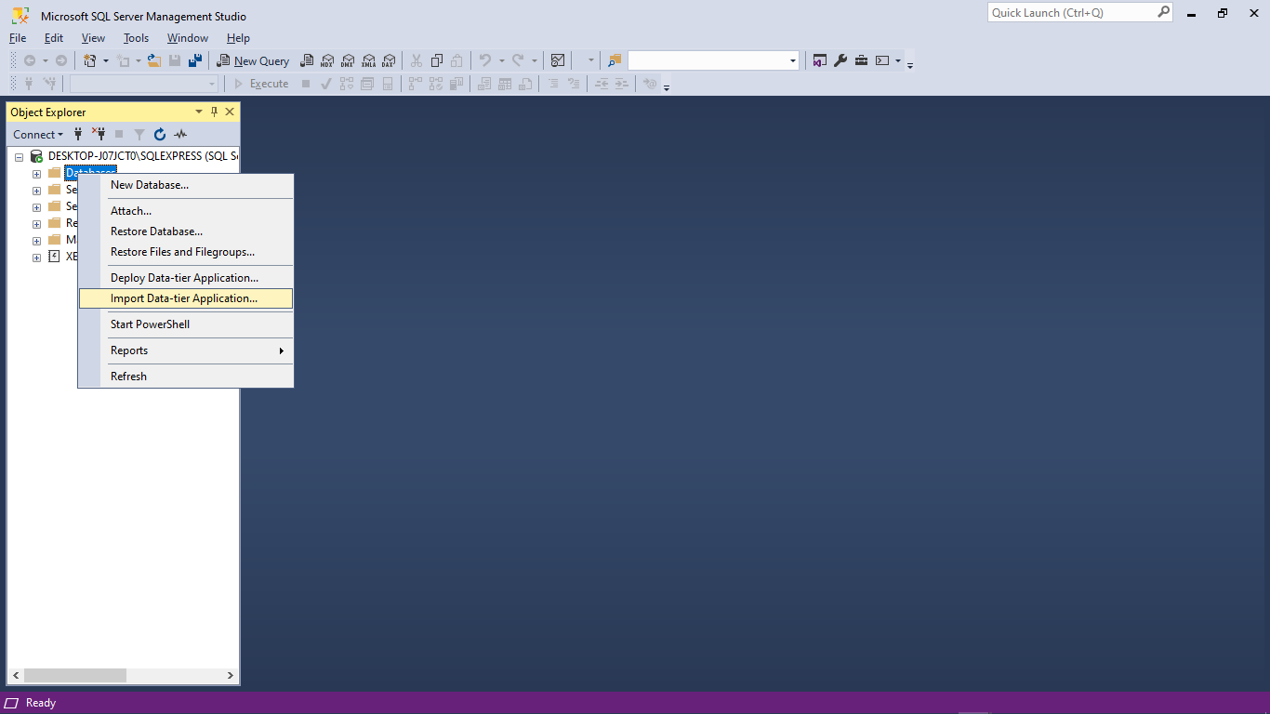

**B2:** Vào đường đẫn src/Database chọn tệp CookingWebApp.bacpac

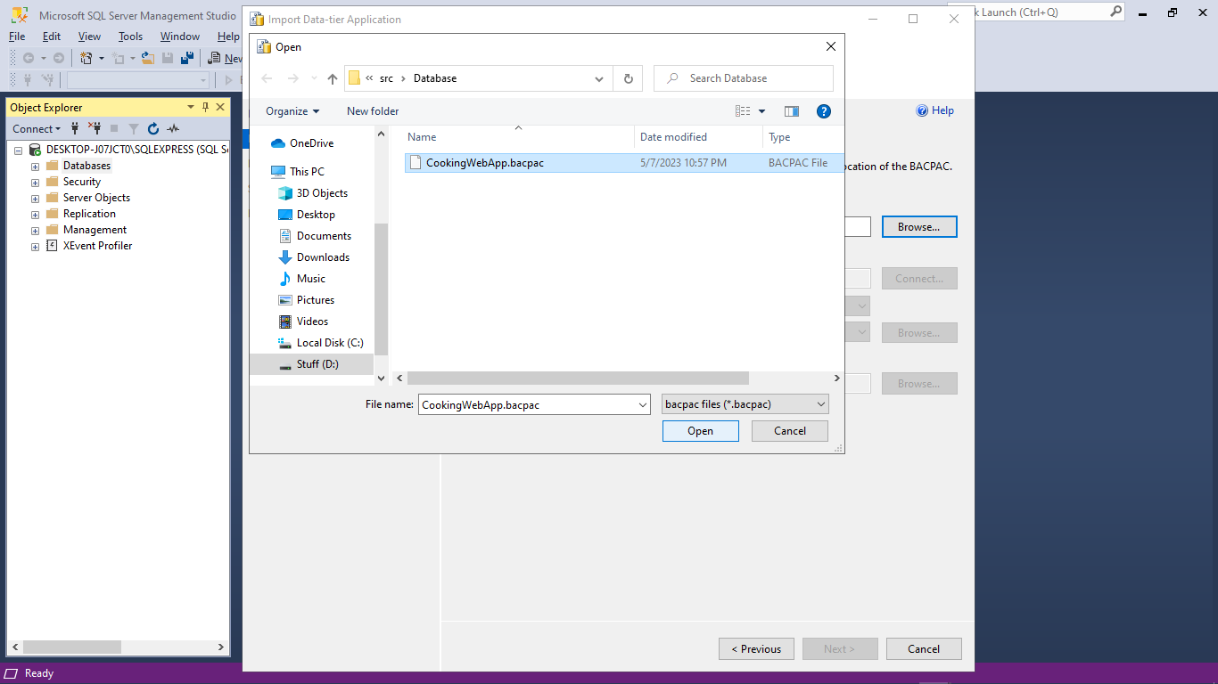

**B3:** Vào thư mục src/Server chạy Server.sln

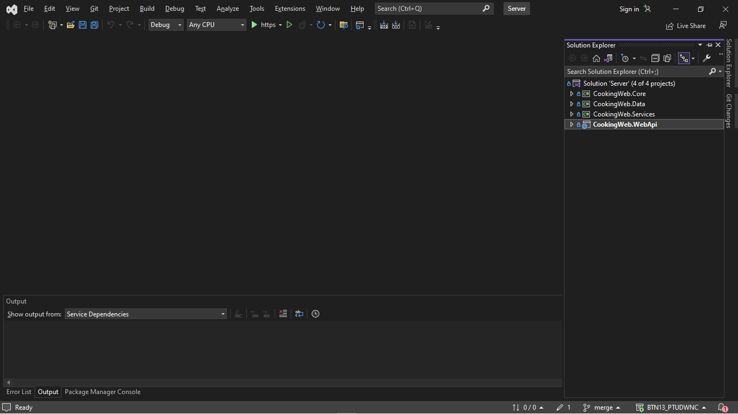

**B4:** Tại Solution Explorer, chuột phải vào CookingWeb.WebApi => Set as Startup Project

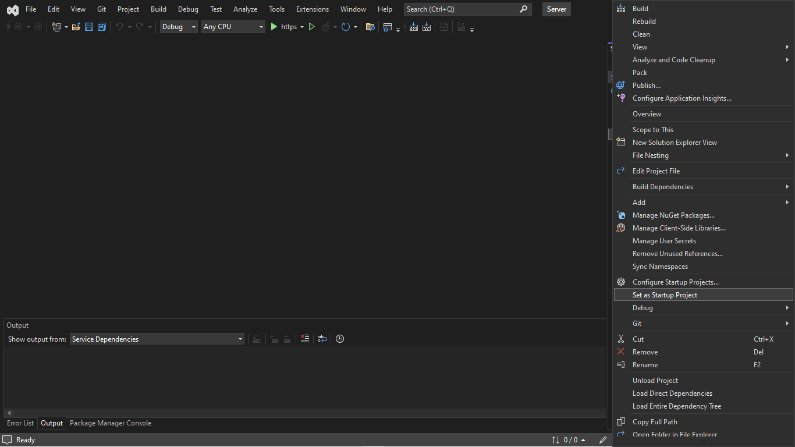

**B5:** Chạy chương trình F5 (hoặc nhấn vào https)

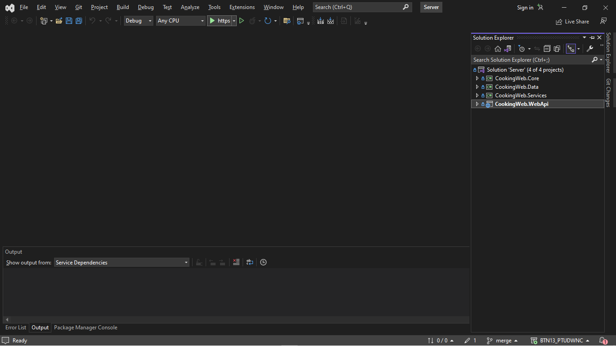

Kết quả

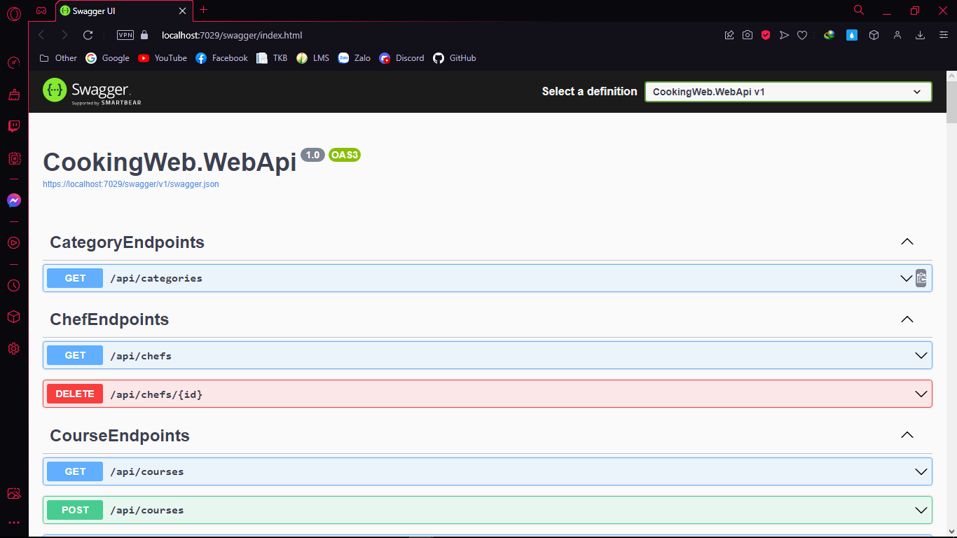

**B6:** Mở Visual Studio Code => File => Open Folder => src\ClientWebApp\cooking-web-app

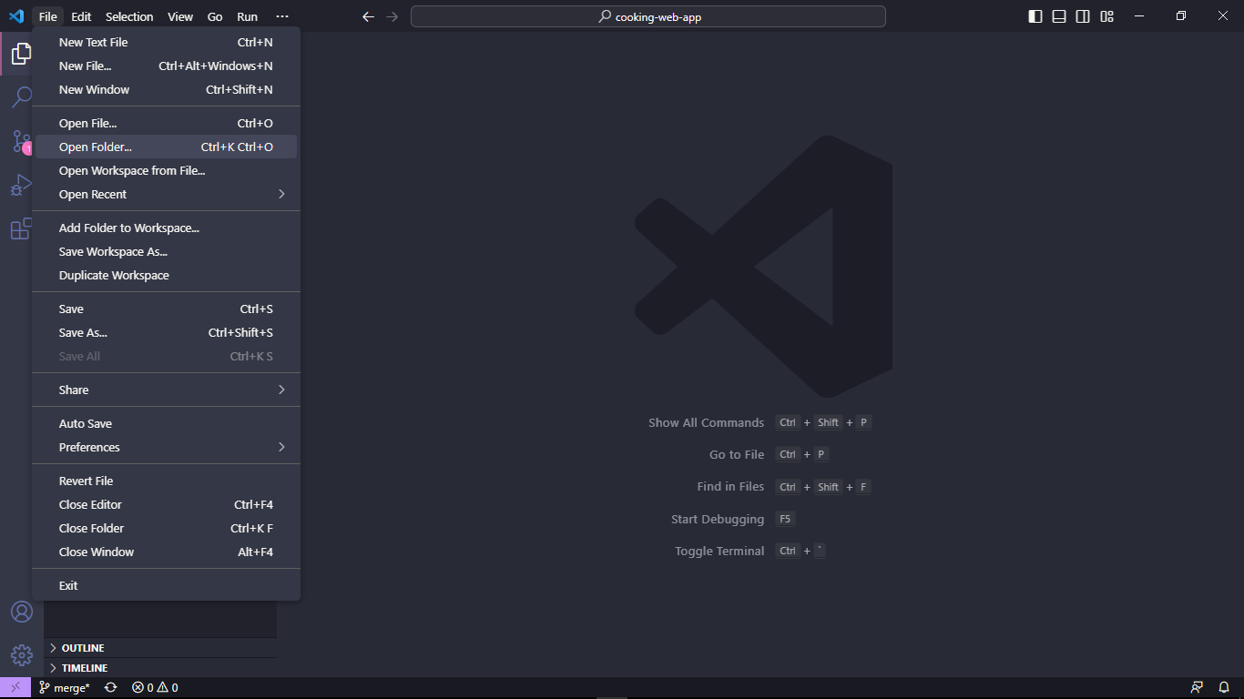

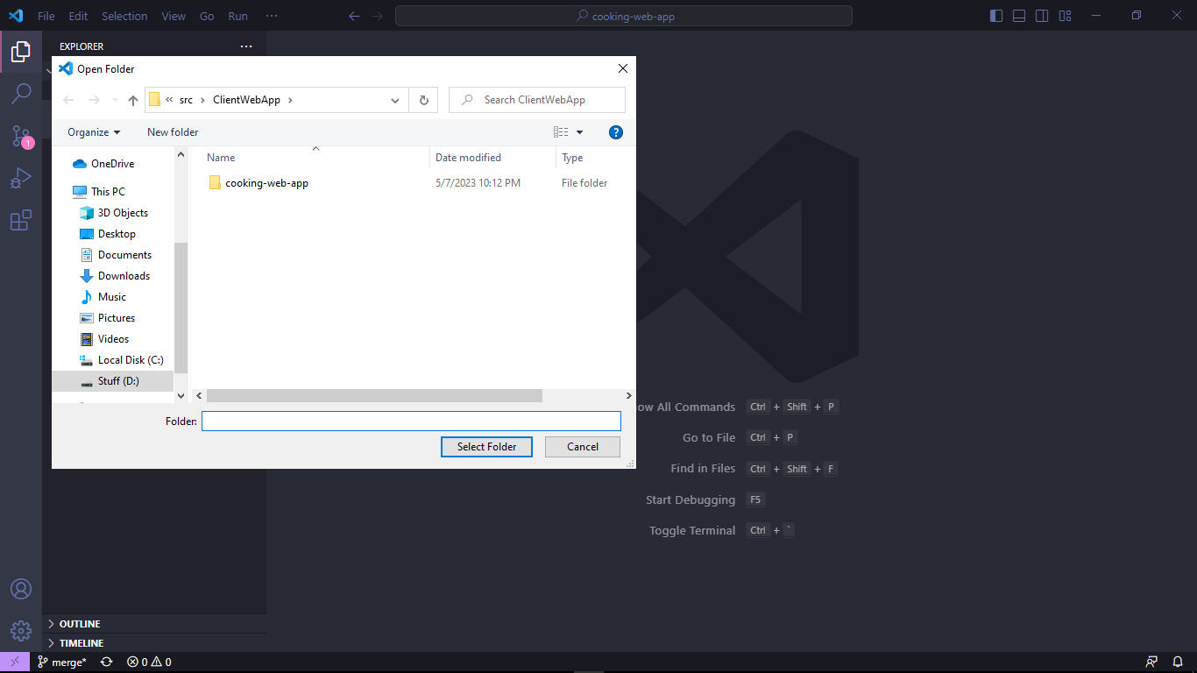

**B7:** Mở Terminal trên thanh hoặc (…) => New Terminal

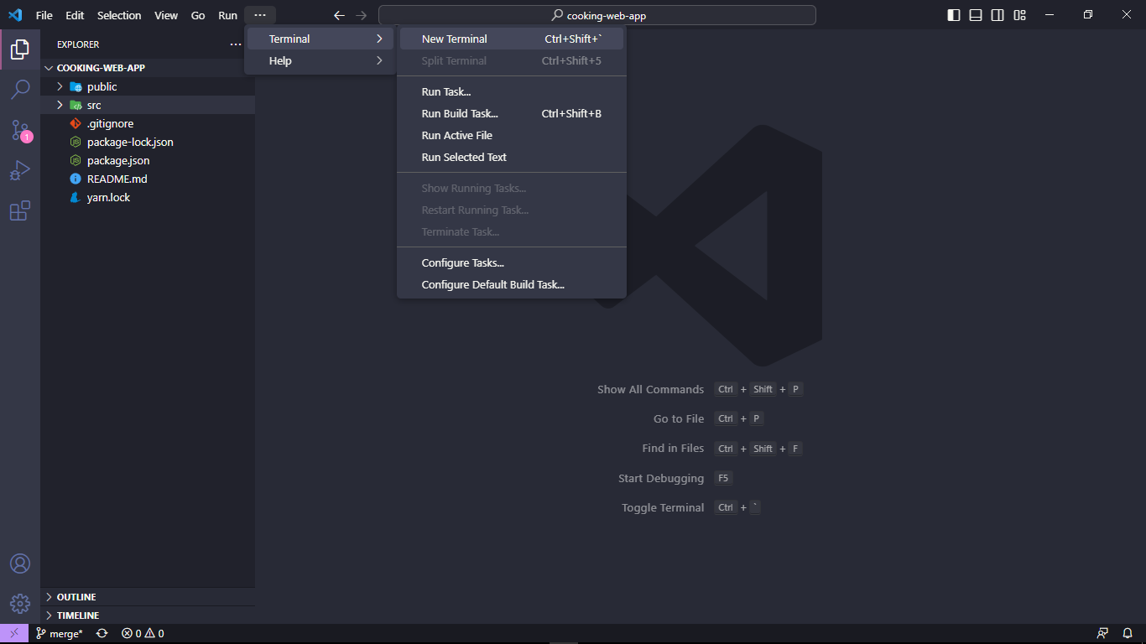

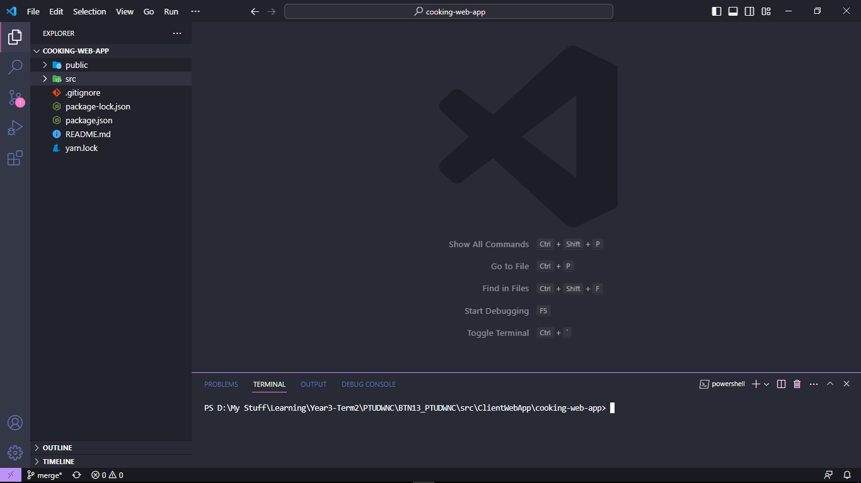

**B8:** Nhập lệnh **npm i**

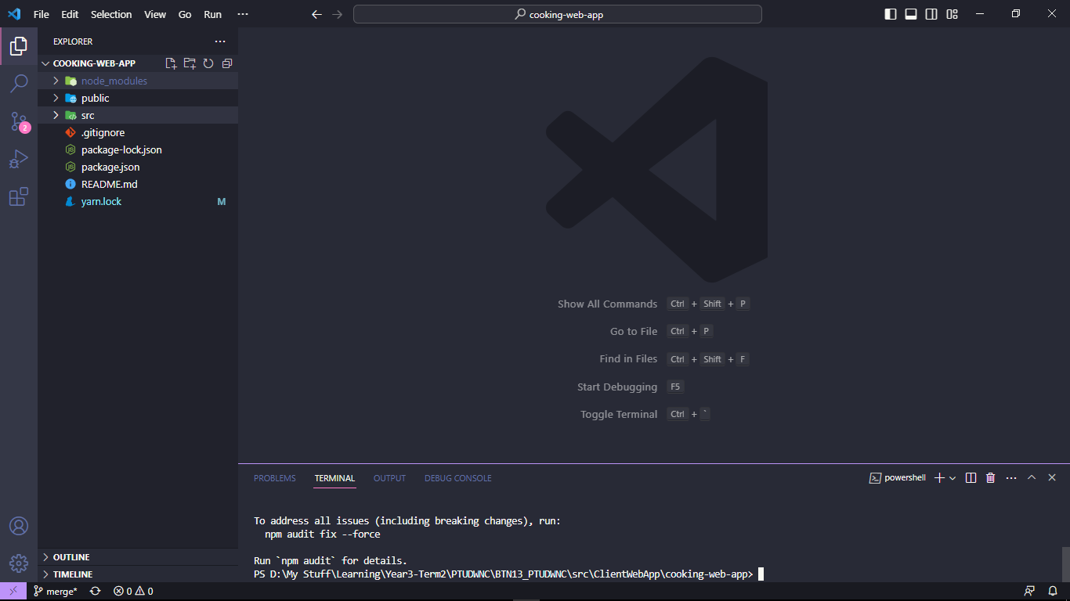

**B9:** Nhập lệnh **npm start**

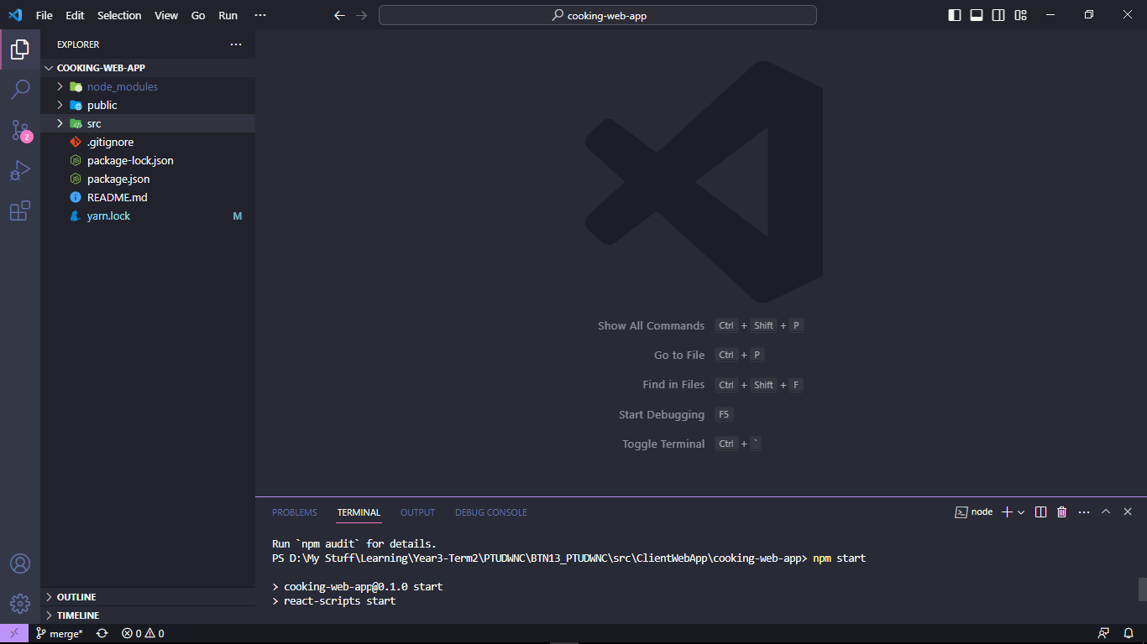

**Kết quả**

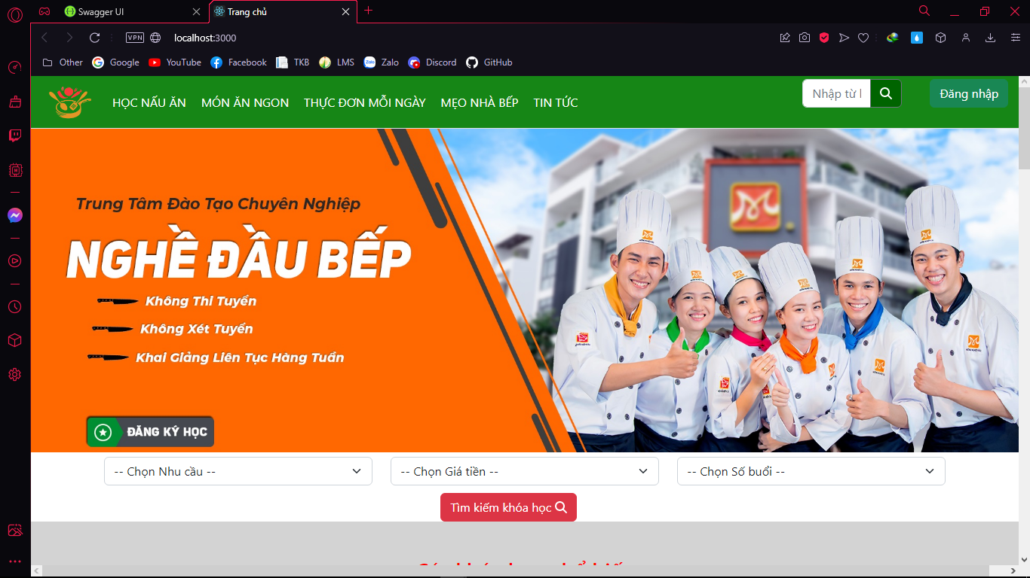

# **Chương 4: Hướng dẫn sử dụng**

## **4.1. Hướng dẫn sử dụng**

Giao diện chính

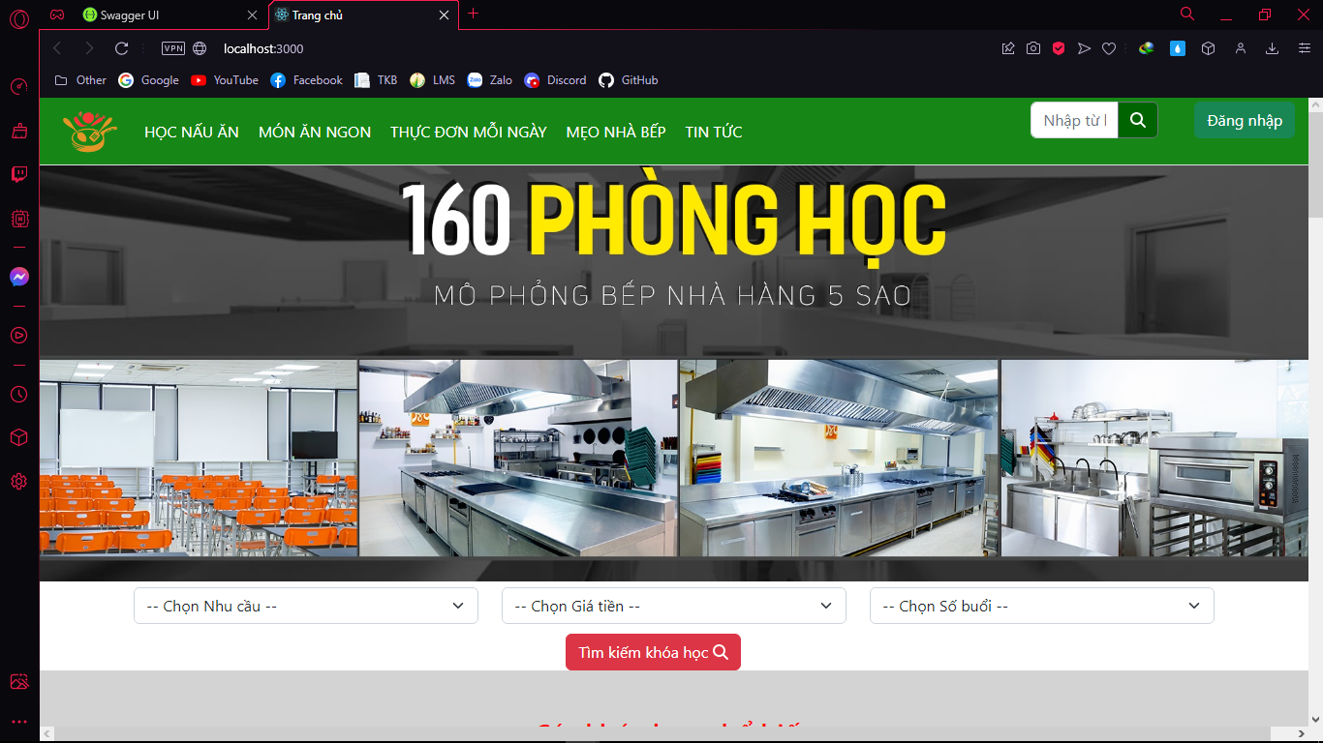

Trang học nấu ăn

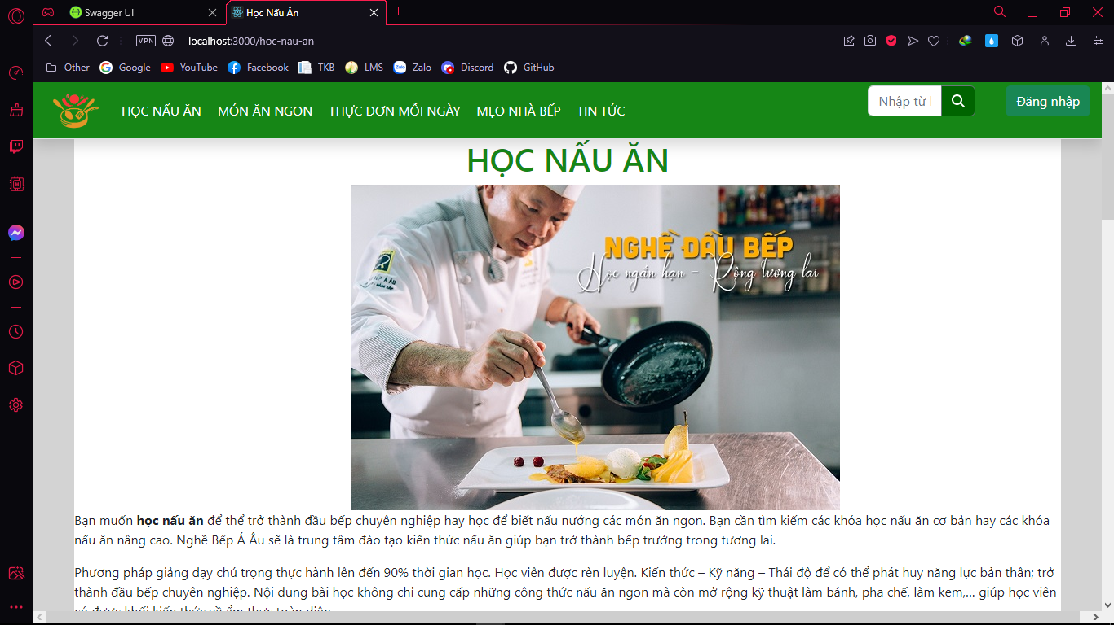 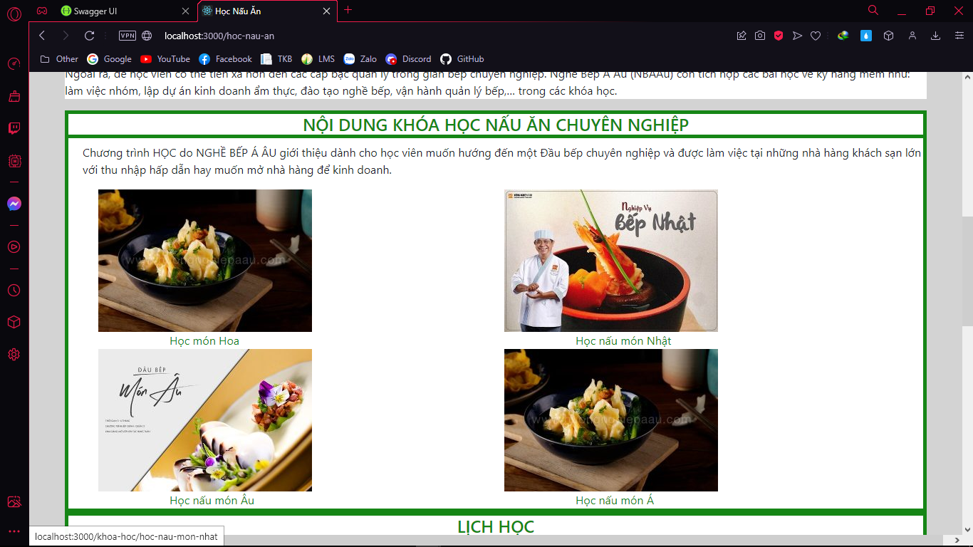 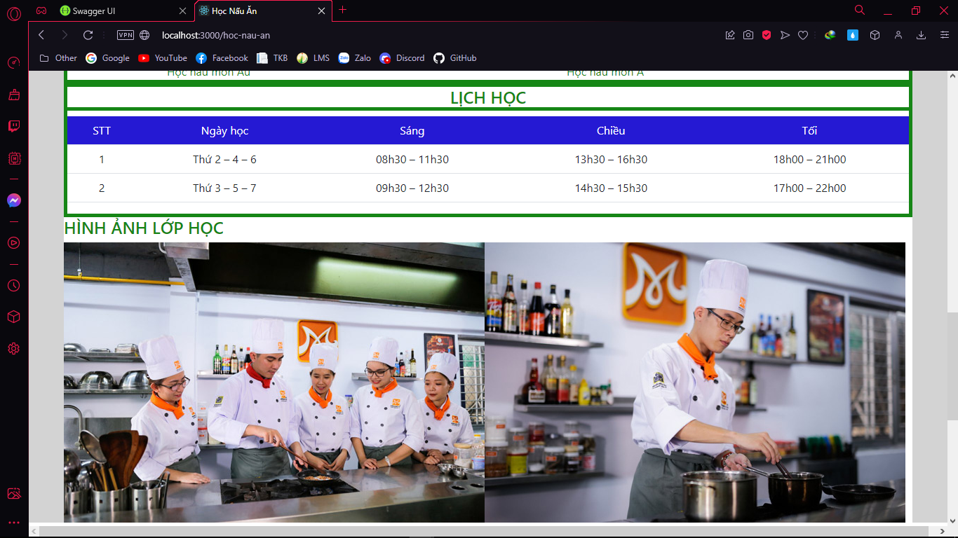

Trang món ăn ngon

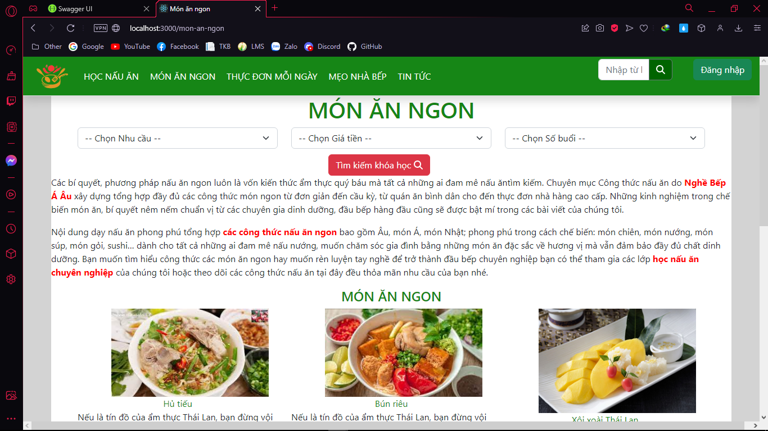

Trang thực đơn mỗi ngày

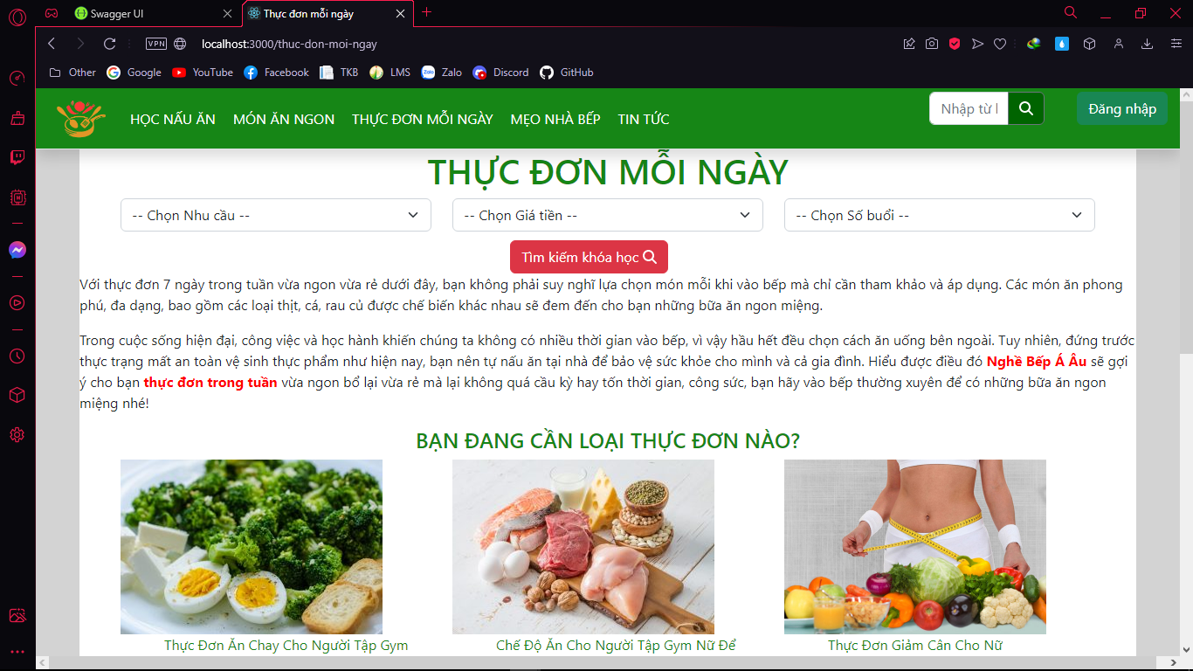

Trang mẹo nhà bếp

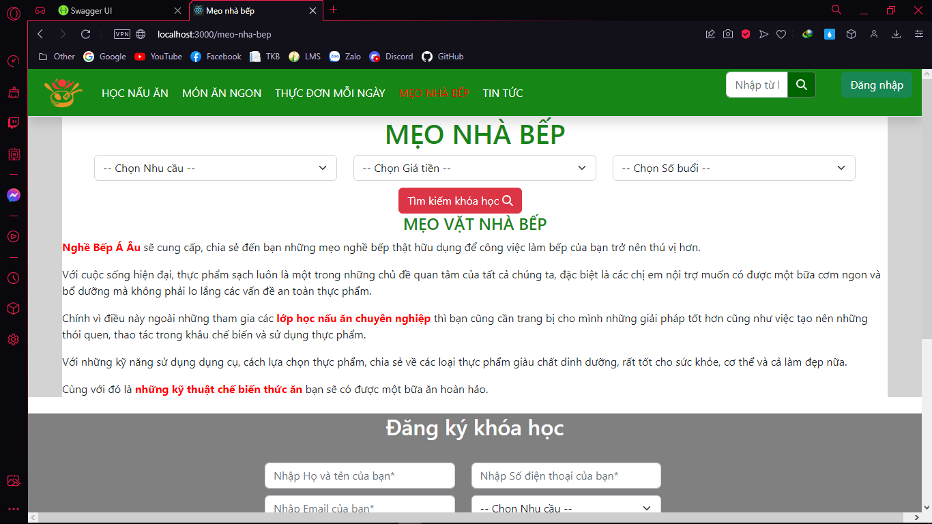

Trang tin tức

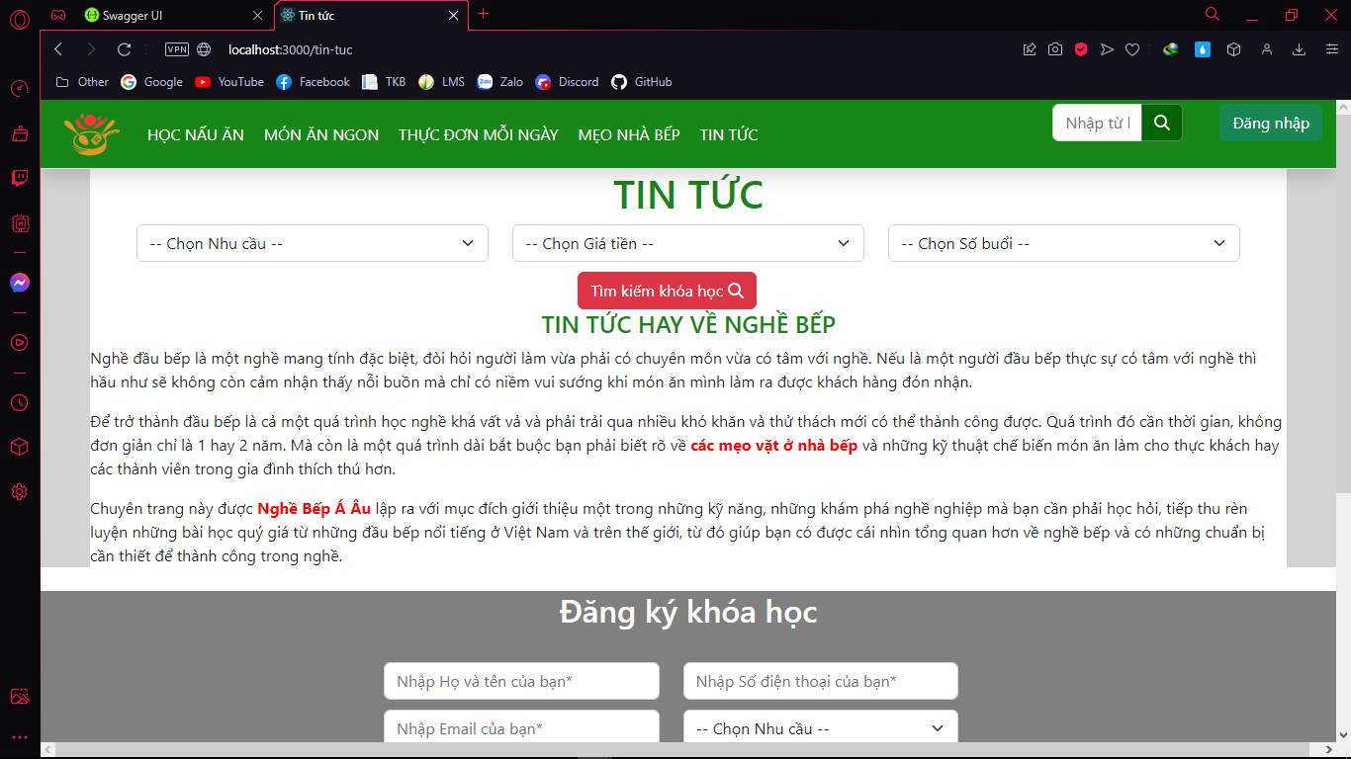

Chức năng đăng ký khóa học (chưa hoàn thành)



Các khóa học phổ biến

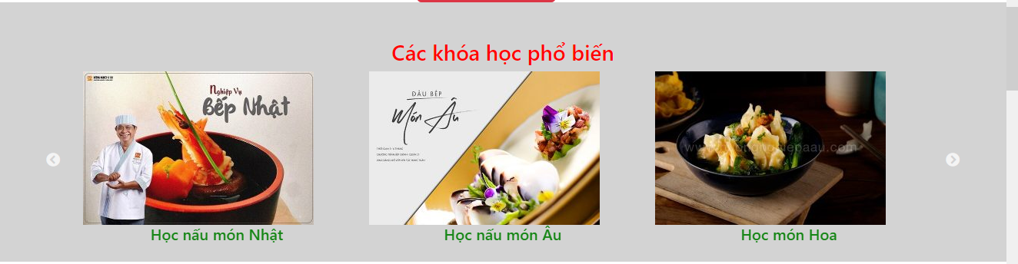

Danh sách khóa học

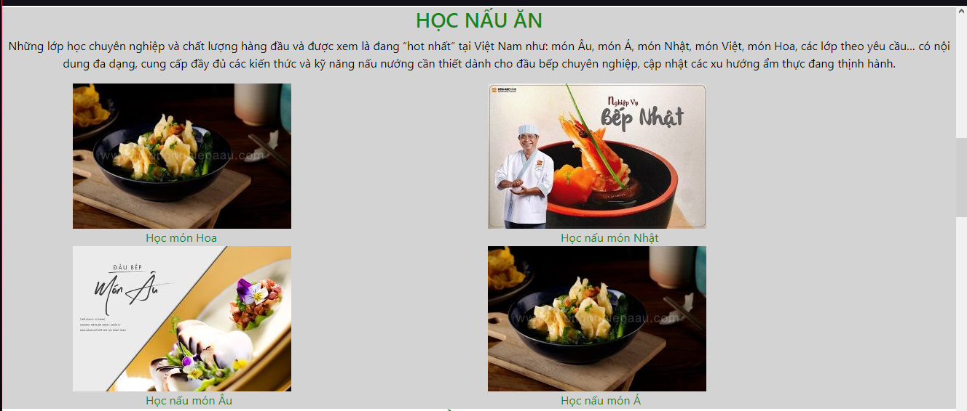

Danh sách giảng viên

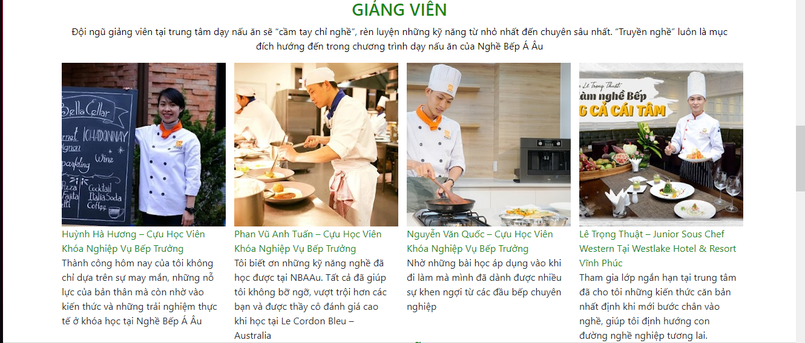

Danh sách bài viết

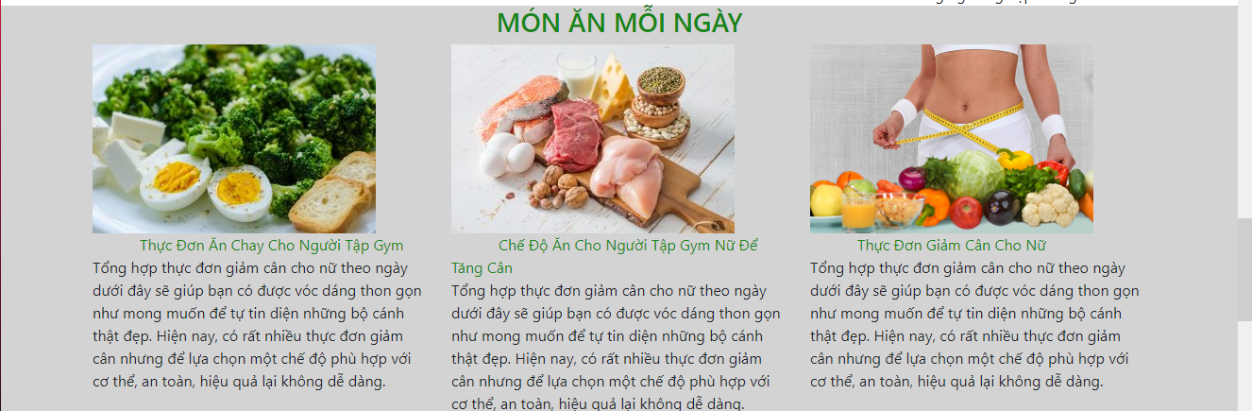

Danh sách công thức

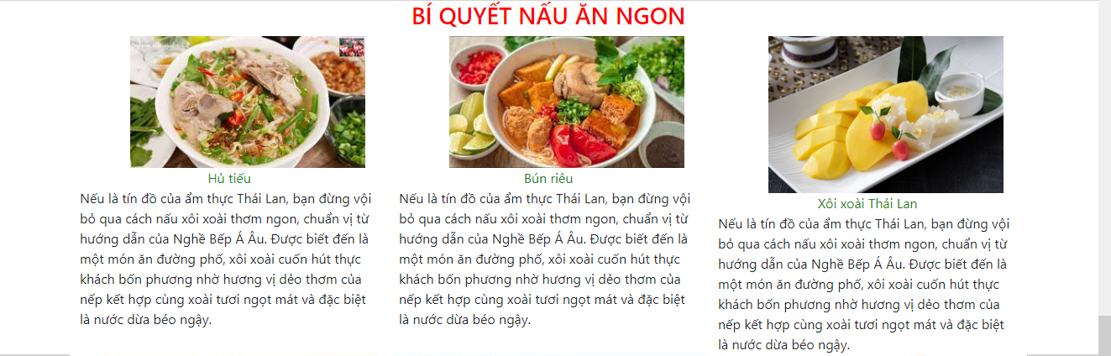

Thông tin liên hệ và giới thiệu

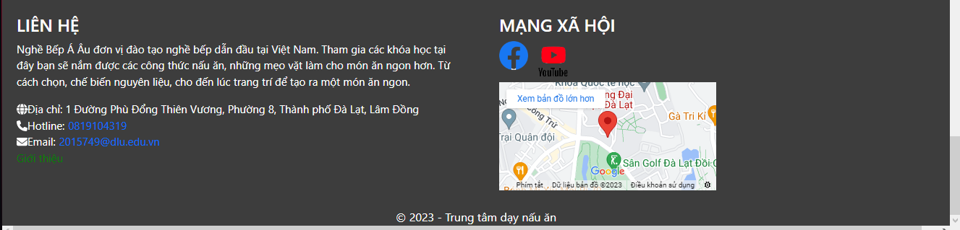Trang giới thiệu

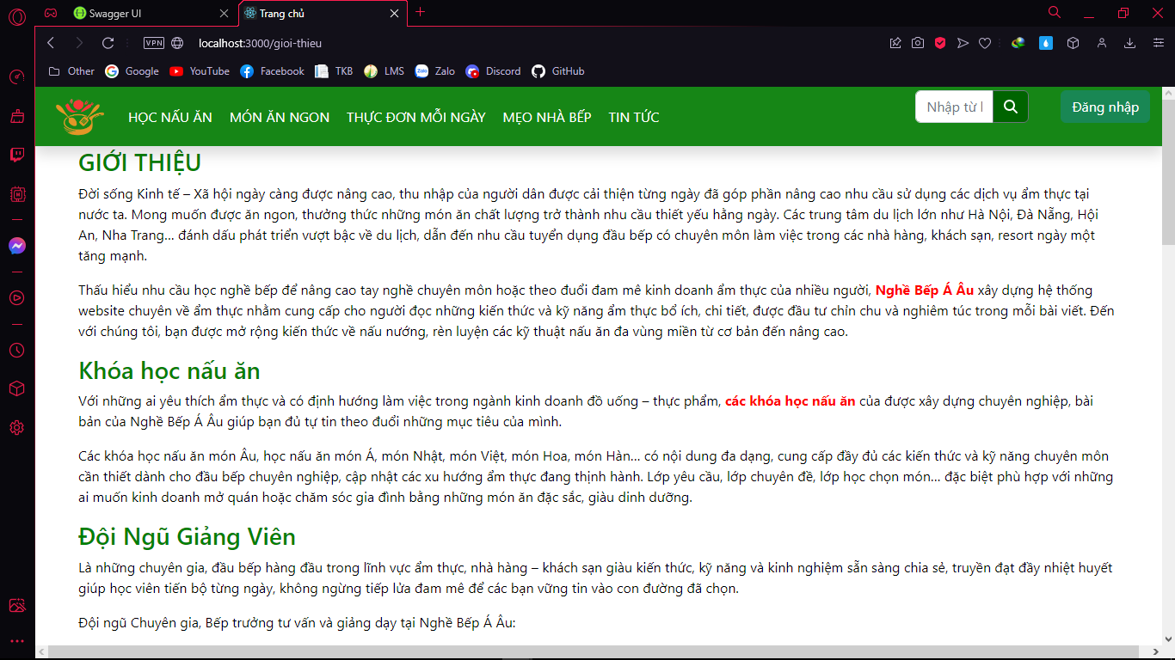

Trang Admin (sau khi nhấn Đăng nhập)

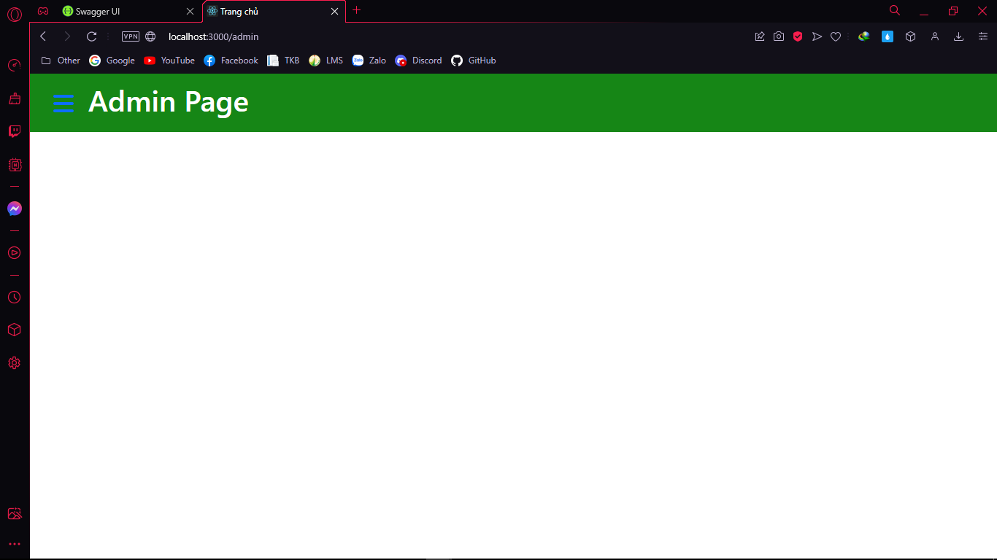

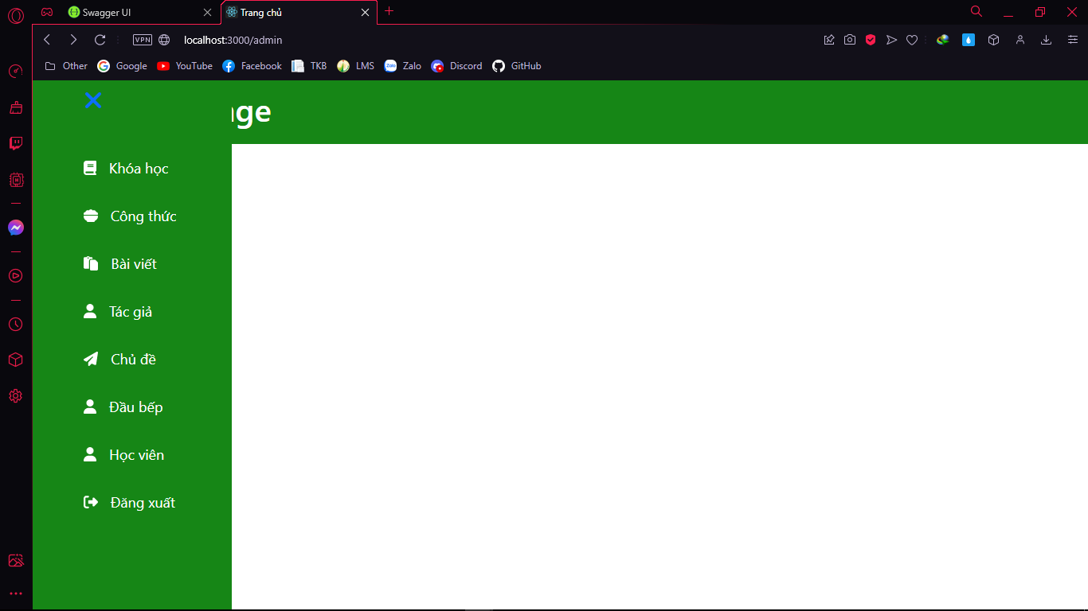

Quản lý khóa học

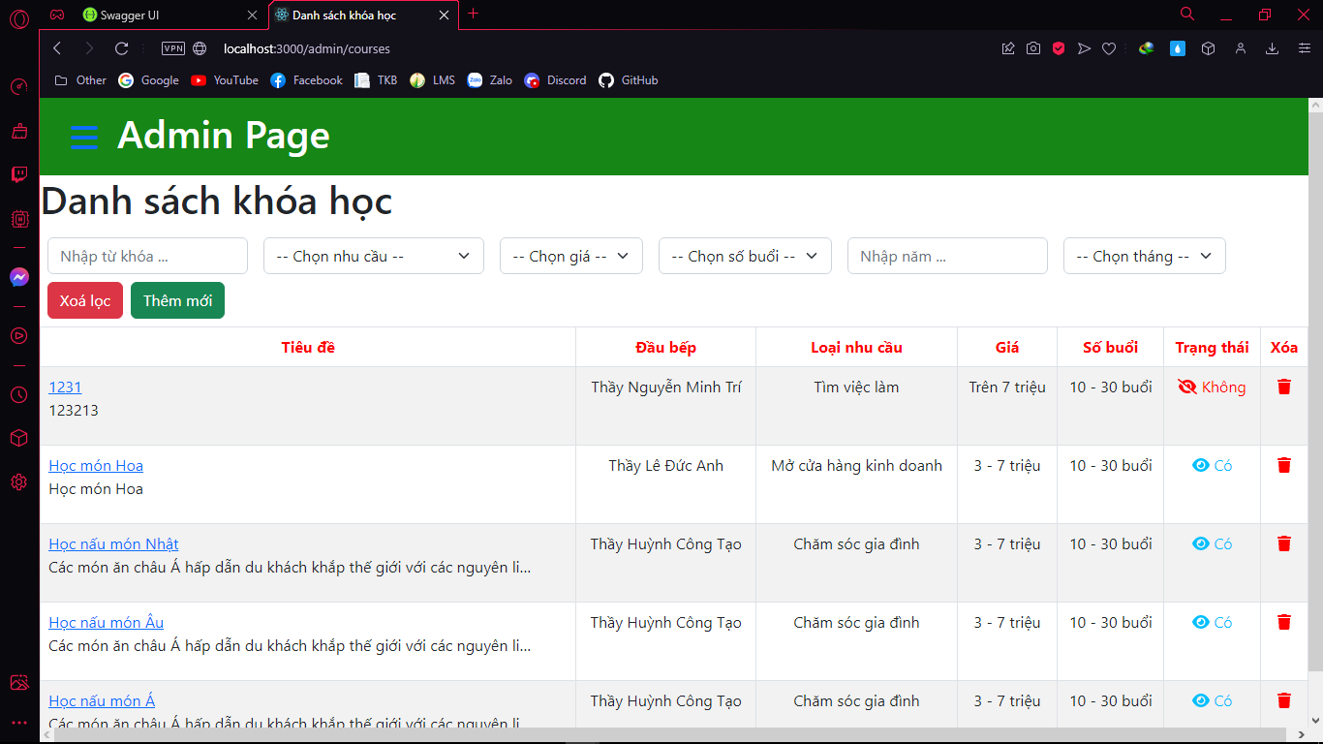

Thêm sửa khóa học

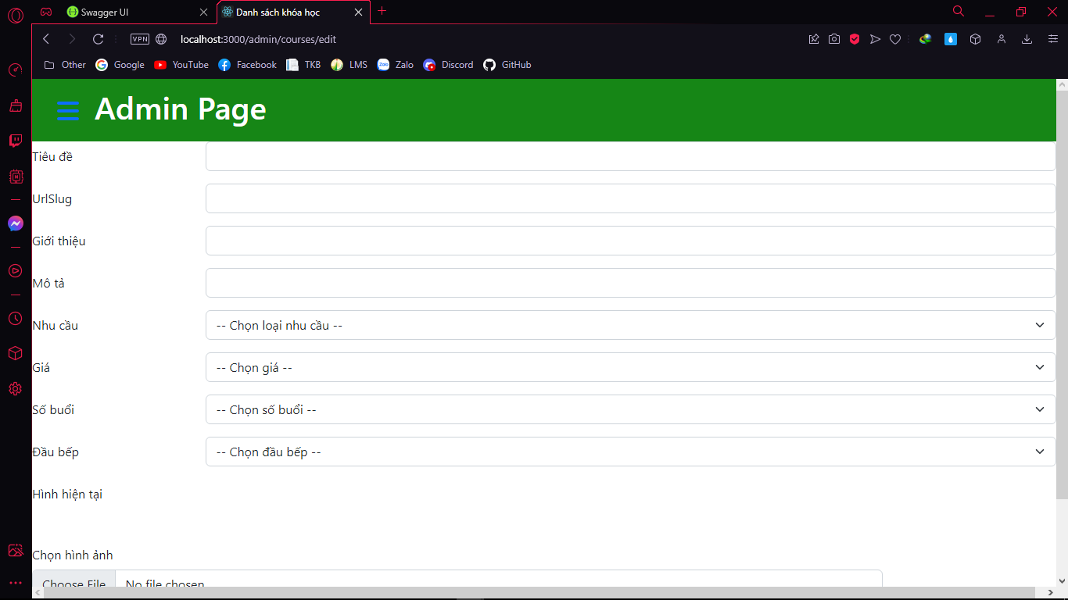

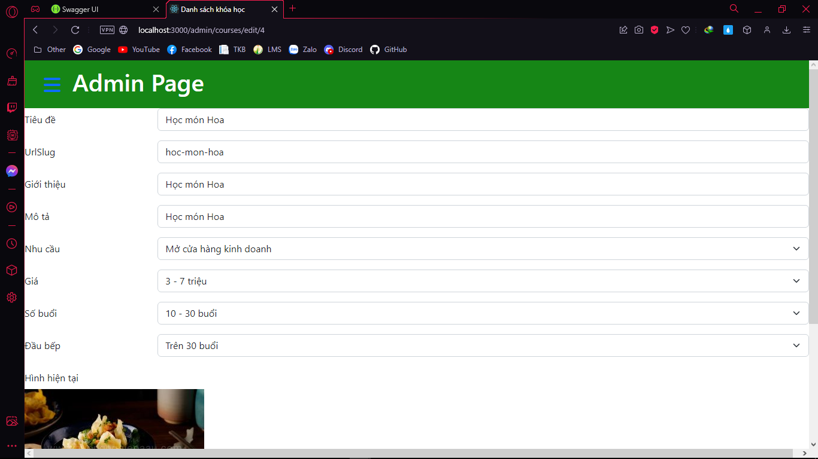

Quản lý công thức

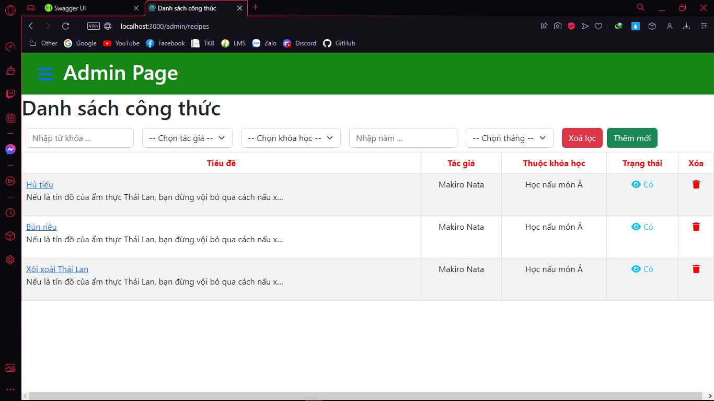

Thêm sửa công thức

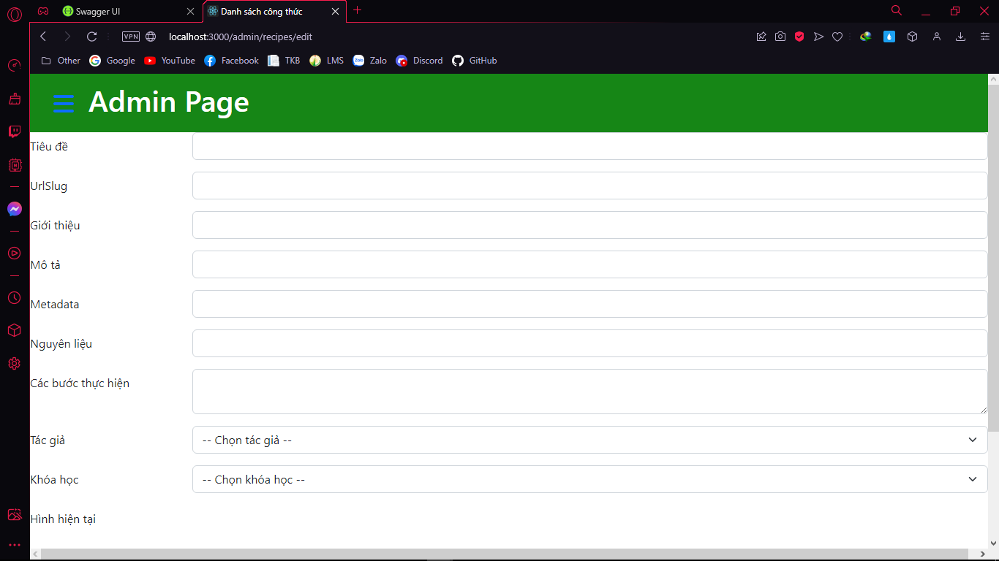

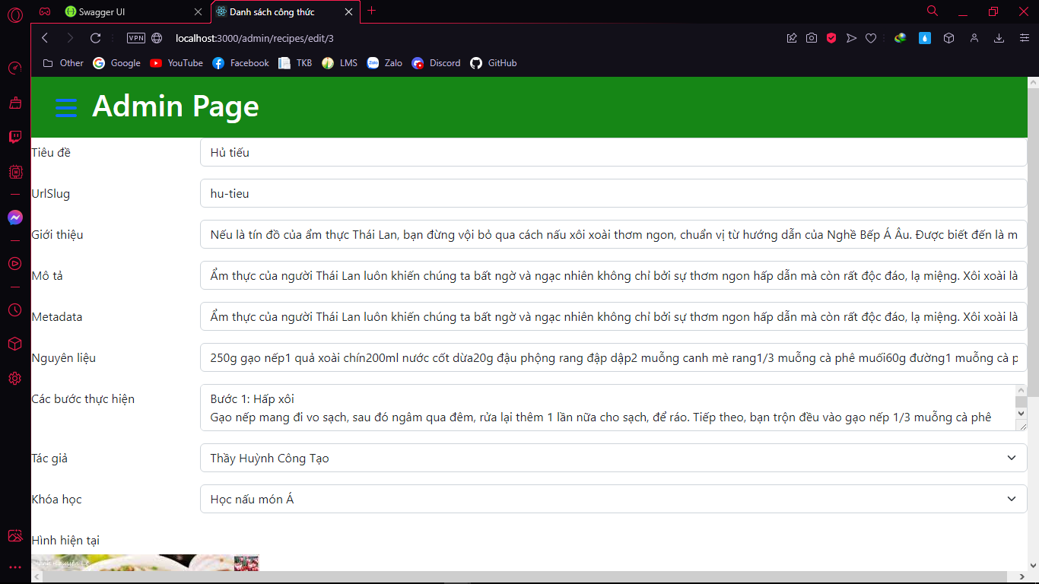

Quản lý bài viết

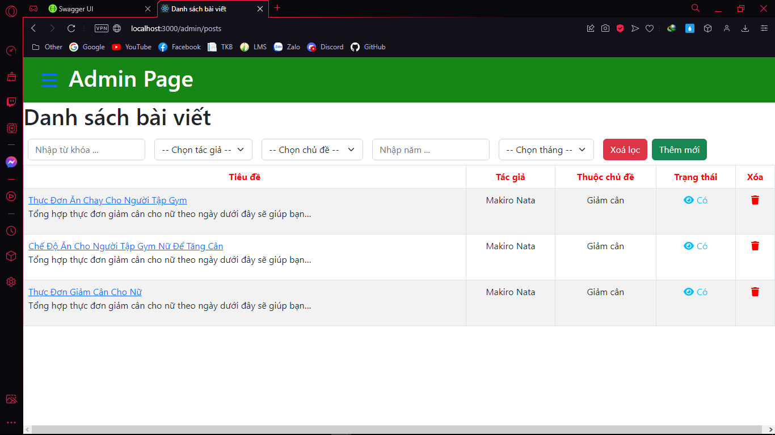

Thêm sửa bài viết

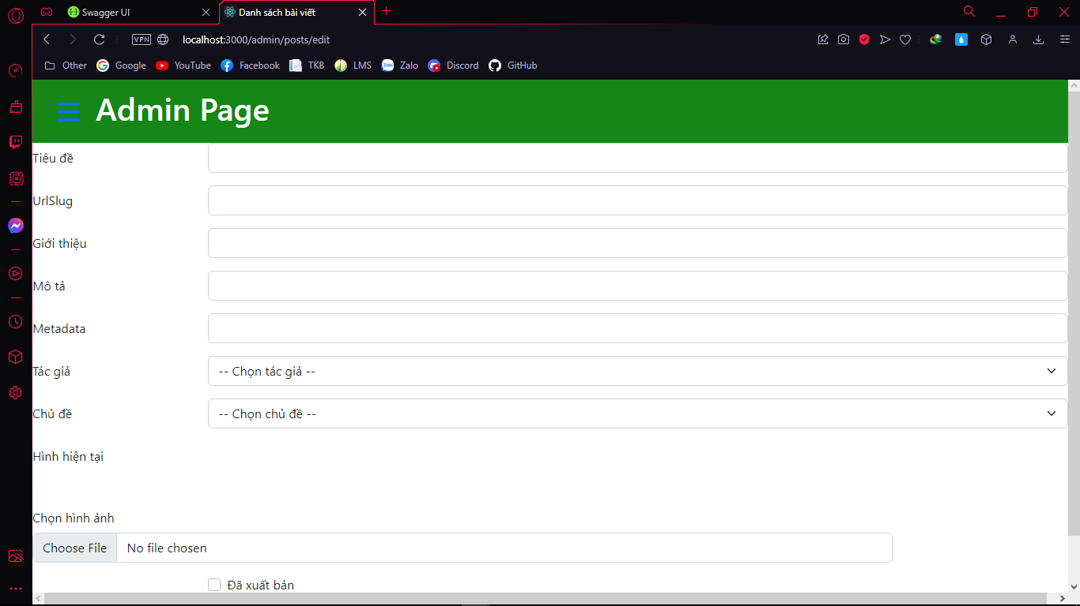 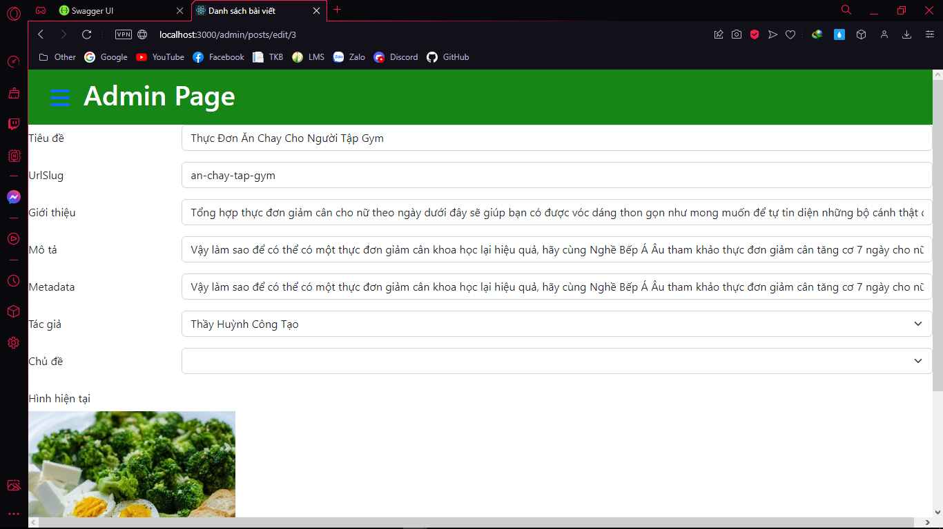

Ưu điểm:

* Giao diện dễ sử dụng, dễ tiếp cận
* Có các chức năng cơ bản

Nhược điểm:

* Giao diện chưa được đẹp mắt
* Vẫn còn một số chức năng chưa làm
* Vẫn chưa sửa được hình các khóa học, bài viết, công thức